4K Smart 3D LED TV |  | 98UB980V
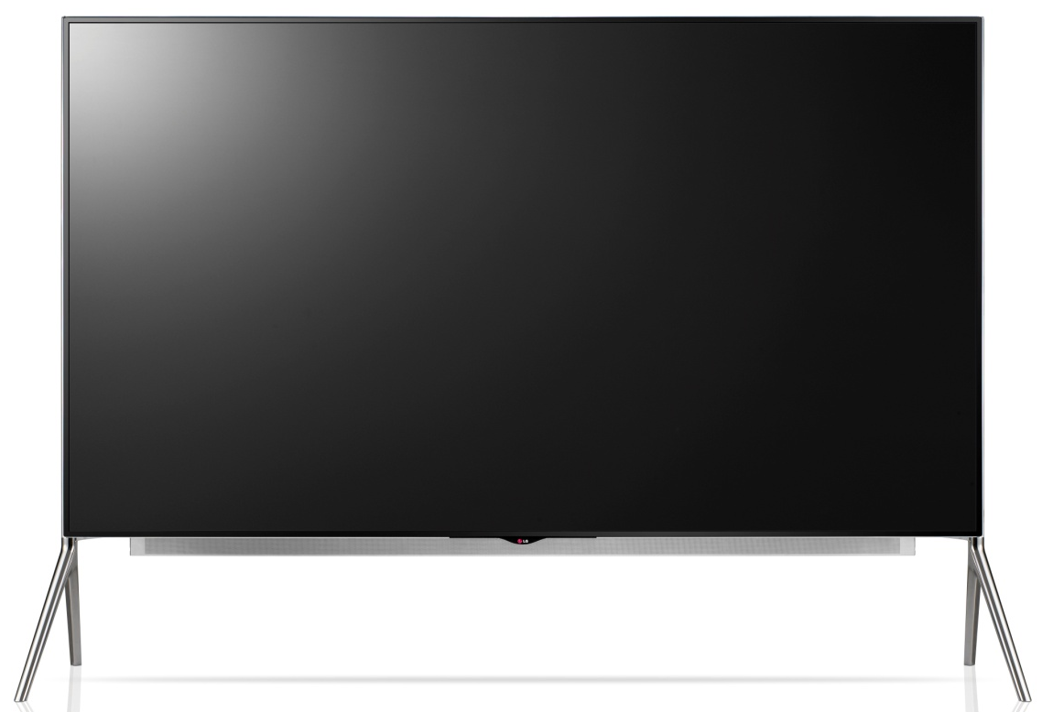
KLÍČOVÉ VLASTNOSTI |  |  | VÝHODY PRO ZÁKAZNÍKA
Operační systém webOS |  |  | Jednoduchá a snadná orientace ve SMART TV
4K rozlišení (ULTRA HD) |  |  | Reálné, žívé barvy, obraz se všemi detaily
Magický ovladač |  |  | Jednoduché a přesné ovládání
Web prohlížeč, DVB-T2 |  |  | Plnohodnotný internet
Miracast/WiDi |  |  | Kompatibilita s mobily, tablety i notebooky
SMART SHARE |  |  | SPECIFIKACE
Aplikace dálkový ovladač | Ano |  | SMART TV / CINEMA 3D |  | Ano / Ano
MHL | Ano |  | Rozlišení |  | 3840x2160
Miracast/WiDi | Ano |  | Úhlopříčka |  | 248 cm
Aplikace druhý displej | Ano |  | Panel |  | EDGE LED
NFC Tag | Ne |  | Dynamické MCI |  | ? (200 Hz)
WiFi | Ano |  | Lokální stmívání |  | Ano
Nahrávání TV vysílání | Ano |  | DVB-T2 / DVB-C / DVB-S2 |  | Ano / Ano / Ano
USB rozbočovač | Ano |  | HBB TV |  | Ano
Připojení klávesnice, myši | Ano |  | 4K dekodér |  | Ano
Operační systém | webOS |  | 4K upscaler |  | Ano
 |  |  | Dolby Digital dekodér / DTS dekodér |  | Ano / Ano
KONEKTORY - zadní |  |  | Subwoofer |  | Ano
RF vstup | 1(V) |  | Hudební výkon |  | 120W
Kompozitní vstup | 1(V) |  | Bezdrátová zvuková synchronizace |  | Ano
Scart (plný) | 1(V) |  | Režim Dual Play |  | Ano
Komponentní vstup | 1(V) |  | Plnohodnotný webový prohlížeč |  | Ano
Optický výstup | 1(V) |  | Skype kamera |  | Ano 8Mpix
LAN konektor | 1(V) |  | Magický ovladač |  | Ano - stříbrný
Sluchátkový výstup | 1(V) |  | 3D brýle |  | AG-F350 2ks
RS-232C | 1(V)
KONEKTORY - boční |  |  | PARAMETRY
CI Slot | 1(V) |  | Spotřeba energie W, (TV / Stand-by) |  | ? / 0,3
HDMI 1.4 | 0(V) |  | Energetická třída |  | ?
HDMI 2.0 | 4(V) |  | Rozměry VESA |  | ?400 x 400?
USB 3.0 | 1(V) |  | Rozměry TV (š x v x h) mm |  | 2300*1252*112
USB 2.0 | 2(V) |  | Rozměry TV – krabice (š x v x h) mm |  | 2384*1522*461
Sluchátkový výstup | 0 |  | Hmotnost (čistá/balení) kg |  | 116 / 98

